

**Tiranë, më 6.1.2025**

**M E M O**

**Lënda:** Përmbledhje mbi faktet, çështjet e natyrës procedurale dhe materiale të shtruara për diskutim dhe ecurinë procedurale të procesit të gjyqit imitues penal, të zhvilluar më datë 6.1.2025 nga Grupi II, nën udhëheqjen e mentorit z.Arqilea Koça.

**\***

**\* \***

Nisur nga lënda e përcaktuar në pjesën hyrëse të kësaj memo, sqarojmë se, memo trajton ecurinë e gjyqit imitues penal, të zhvilluar nga kandidatët për gjyqtar dhe prokuror të Grupit II, të vitit II, duke ndjekur kronologjinë si më poshtë:

1. Fabula;
2. Fazat procedurale në të cilat u zhvillua procesi gjyqësor;
3. Çështjet ligjore, procedurale dhe materiale të trajtuara gjatë procesit, me qëllim zgjidhjen në themel të mosmarrëveshjes.

***

**Në lidhje me çështjen e parë:**

Fabula e përzgjedhur i përket kryerjes së veprës penale për veprën penale “Prodhimi dhe shitja e narkotikëve”, "Kultivim i bimëve narkotikëve" e kryer në bashkëpunim dhe “Mbajtja pa leje dhe prodhimi i armëve, armëve shpërthyese dhe i municionit” parashikuar nga nenet 283 paragrafi i dytë, 284 paragrafi i dytë dhe 278 paragrafi i katërt tëKodit Penal, për njërin nga të pandehurit dhe “Prodhimi dhe shitja e narkotikëve” dhe "Kultivim i bimëve narkotikëve" e kryer në bashkëpunim parashikuar nga nenet 283 paragrafi i dytë dhe 284 paragrafi i dytë tëKodit Penal për të pandehurin e dytë.

Çështja u përzgjodh e tillë, në mënyrë që të lejonte debatin mbi pretendimet me natyrë materiale dhe procedurale nga të dyja palët ndërgjyqëse.

Në përfundim të procesit gjyqësor, gjykata në vendimin përfundimtar vendosi, të pranojë kërkesën e prokurorisë për dënimin e të pandehurve duke lejuar marrjen e provave nëpërmjet mjeteve të tjera të kërkimit të provës.

**Në lidhje me çështjen e dytë:**

Procesi gjyqësor u zhvilluar në tri faza, me qëllimin e vetëm për të përfshirë në ecurinë procedurale të gjithë kandidatët pjesëmarrës në rolet aktive të cilat nevojiteshin për zhvillimin e këtij gjykimi.

**Konkretisht, u realizua:**

1. Seanca e vleftësimit të arrestit në flagrancë dhe masës së sigurimit;
2. Seanca paraprake ku u shqyrtuan pretendimet e mbrojtjes për pavlefshmëri dhe papërdorshmëri provash;
3. Seanca gjyqësore, ku iu nënshtruan hetimit gjyqësor provat e kërkuara nga ana e prokurorisë dhe mbrojtjes së të pandehurve.

**Në lidhje me çështjen e tretë:**

Gjatë shqyrtimit të kësaj mosmarrëveshje, në debatin midis palëve, në pyetjet e orientuara nga gjykata, dhe në vendimin përfundimtar të shpallur, u trajtuan çështjet e mëposhtme:

Çështje procedurale që u trajtuan:

1. Diskutim mbi ligjshmërinë e ndalimit, të automjetit nga ana e policisë.
2. Diskutim mbi bazën ligjore të shoqërimit të personit nga ana e policisë.
3. Diskutim mbi konceptin banesë dhe procedurën e kontrollit.
4. Diskutimi mbi natyrën e ambientit në komisariat ku u zhvillua përgjimi ambiental. Privat apo publik?
5. Diskutim mbi veprimin e kryer në automjetin “Land Cruiser”.
6. Si u veprua për gjetjen e fotove? Cila është procedura e gjetjes së fotove? Ndodhemi para këqyrjes apo kontrollit? Diskutim mbi ligjshmërinë dhe standardet në lidhje me marrjen e provave nga aparati celular. Çfarë provash janë ato? Diskutim mbi përdorshmërinë e tyre.
7. Cila është cilësia e pyetjes së shtetasit S.XH. A është person i ndaluar? A është person nën hetim? Cila është baza ligjore e pyetjes?

***Çështje materiale që u trajtuan:***

1. Si ndahet përgjegjësia mes subjekteve për armëmbajtjen?
2. Diskutim mbi raportin (konkurrim/thithje) mes nenit 283/2 në formën e mbajtjes dhe kultivimit të bimëve narkotike.

Gjatë procesit gjyqësor të zhvilluar në seancë të imituar, subjektet e procesit, ndërmorën veprime duke ju referuar dhe analizuar legjislacionit material dhe procedural në fuqi në kohën e zhvillimit të seancës gjyqësore, duke referuar praktikën e konsoliduar dhe të detyrueshme të zhvilluar nga Gjykata e Lartë, Gjykata Evropiane e të Drejtave të Njeriut.

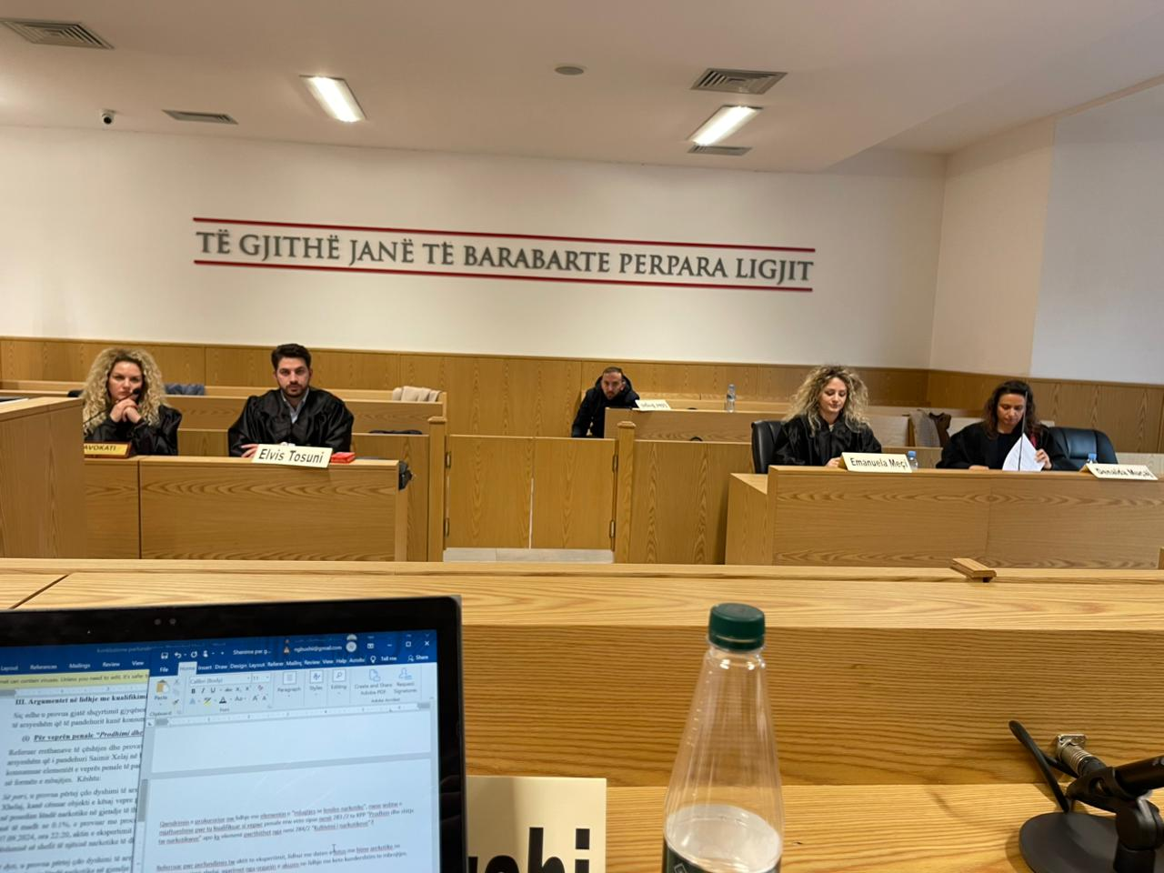**Foto gjatë zhvillimit të gjyqit imitues**

